Министерство образования и науки РФ

Санкт-Петербургский политехнический университет Петра Великого

Институт компьютерных наук и кибербезопасности

Высшая школа «Компьютерных технологий и информационных систем»

ОТЧЕТ

по дисциплине «Практикум по программированию»

**Лабораторная работа № 5**

**Выполнил:**

Cтудент гр. з5130902/20001 Д.Л. Рязанцев

**Проверил**

Ст. преподаватель А.М. Журавская

Санкт-Петербург

2024 г.

## **Задание**

В соответствии с вариантом **19**:

Привести заданную квадратную матрицу к такому виду, чтобы все элементы выше главной диагонали были нулевыми.

Исходную и приведенную матрицу вывести в терминал разным цветом.

Размеры матрицы пользователь вводит самостоятельно через терминал.

## **Код программы/Листинг программы**

**CMakeLists.txt:**



**main.cc:**





**Пример работы программы**

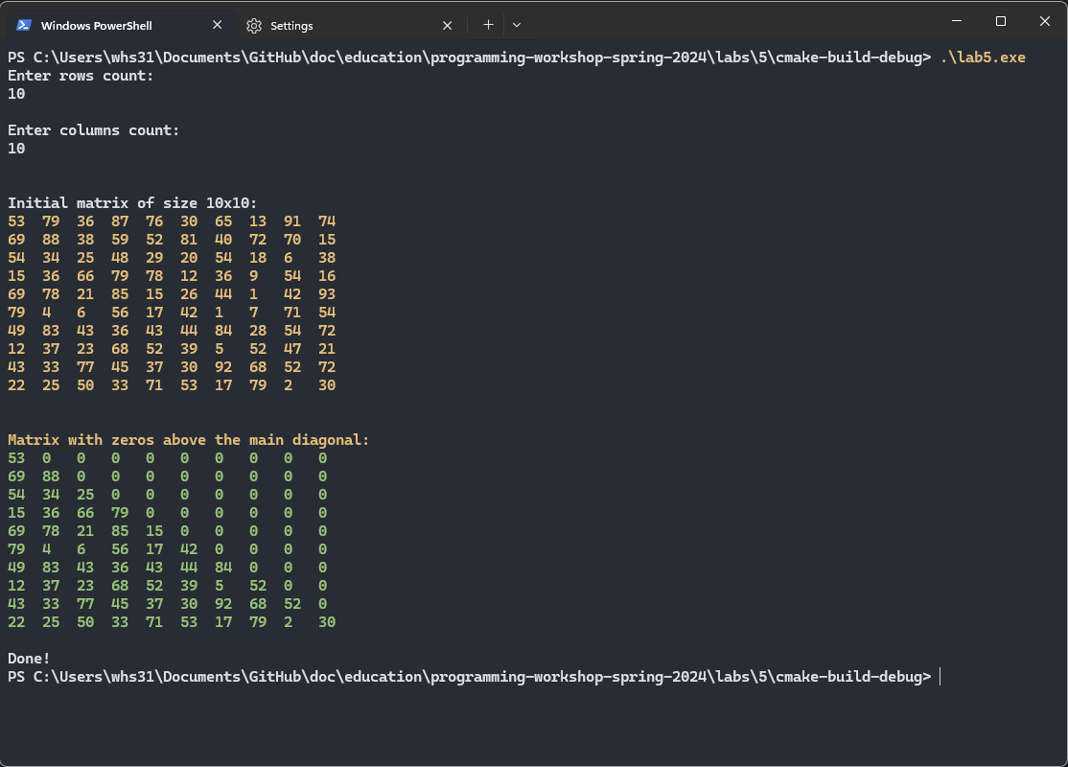

Рисунок 1 – Правильная работа программы

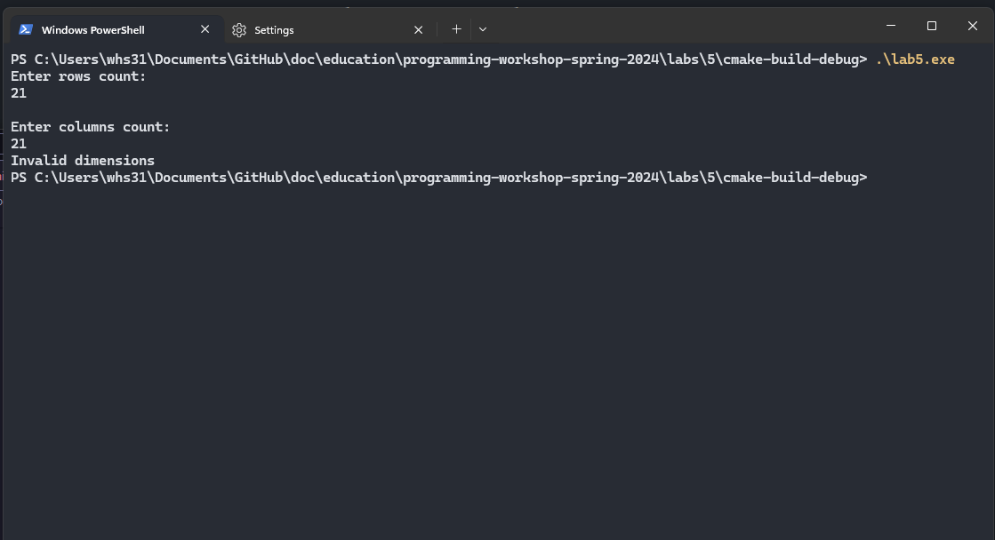

Рисунок 2 – Ошибка при попытке превысить размер матрицы в 20х20

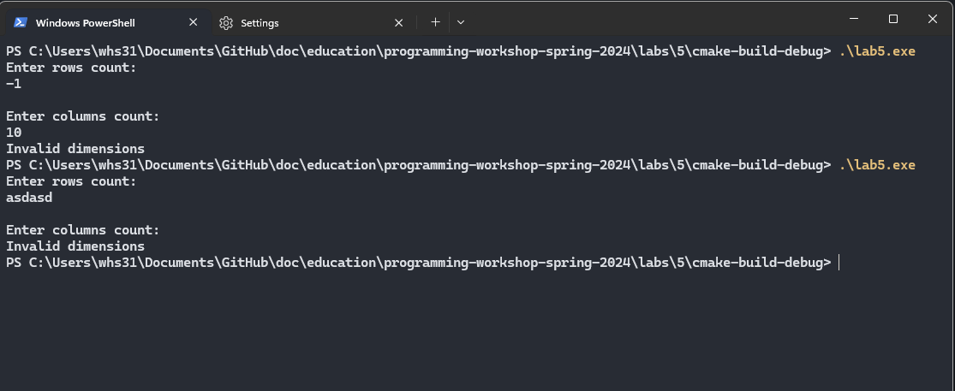

Рисунок 3 – Сообщение об ошибке при попытке ввести вещественное значение или буквы

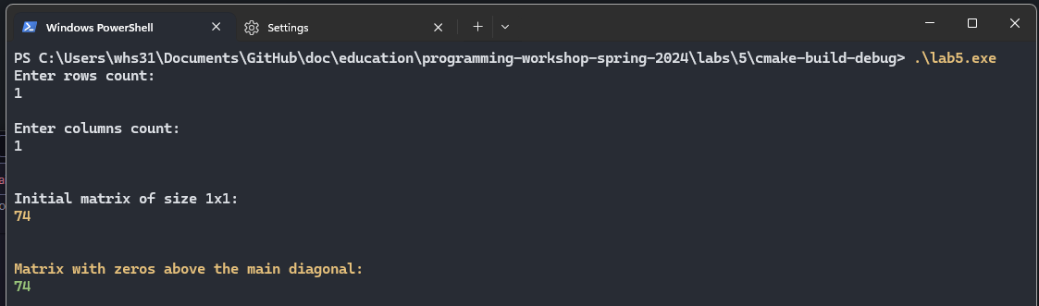

Рисунок 4 – Правильная работа программы при попытке создать массив из одного элемента

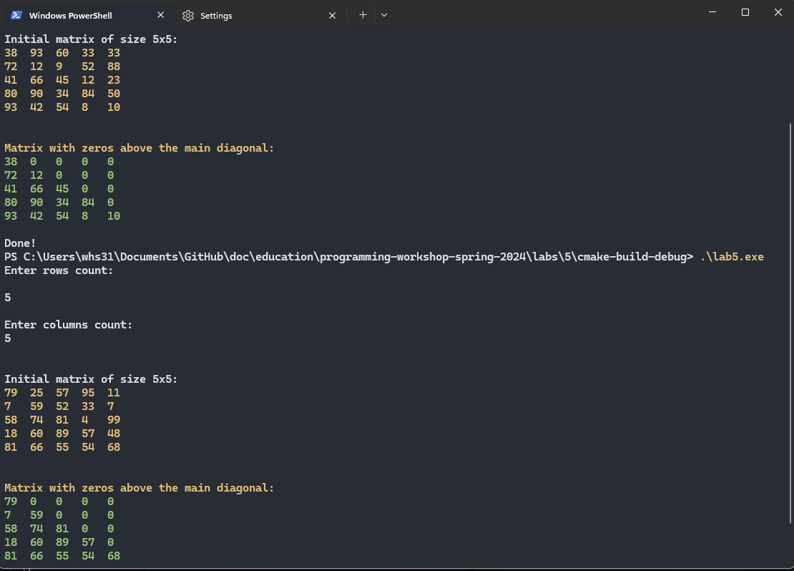

Рисунок 5 – Подтверждение, что значения генерируются случайно

## **Вывод**

В ходе выполнения лабораторной работы я выполнил поставленную задачу по работе с двумерным массивом без использования класса std::vector на языке C++. Получены навыки работы c аллокацией и деаллокацией памяти, генерацией случайных чисел, итерации по двумерным массивам; навыки форматирования вывода с использованием std::format, ввод и вывод в окне терминала с использованием потоковых классов стандартной библиотеки.